Station 3: Bilder und Sätze

- Lest den Text (Linie 15-21) vor:

Vokabeln zum Text:
Arztpraxis (f) lægepraksis
bunte kulørte
Fensterbank (f) vindueskarm
kunstvoll kunstnerisk
Zeichnungen (pl) tegninger
Kleiderständer (pl) tøjstativ
auffällig iøjnefaldende
Blitz (m) lyn

2. Schreibt einen Satz auf Deutsch pro Bild

Bild 1

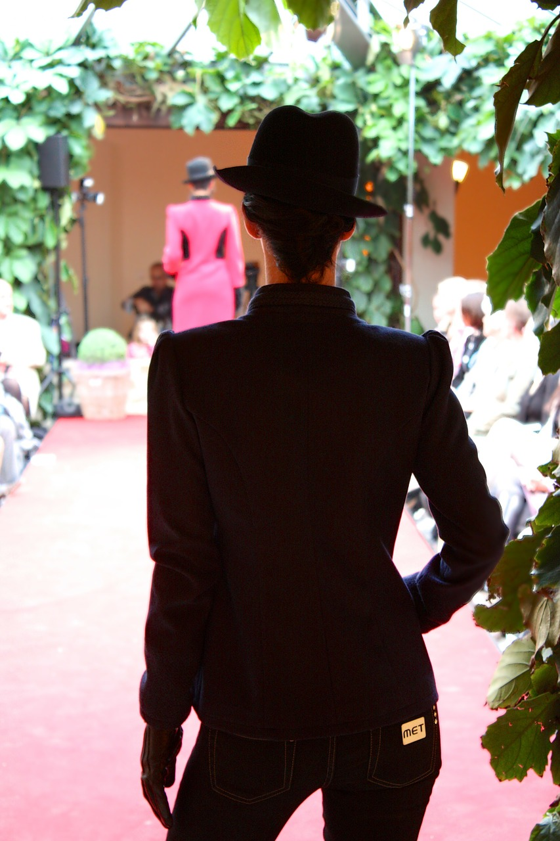

Bild 2
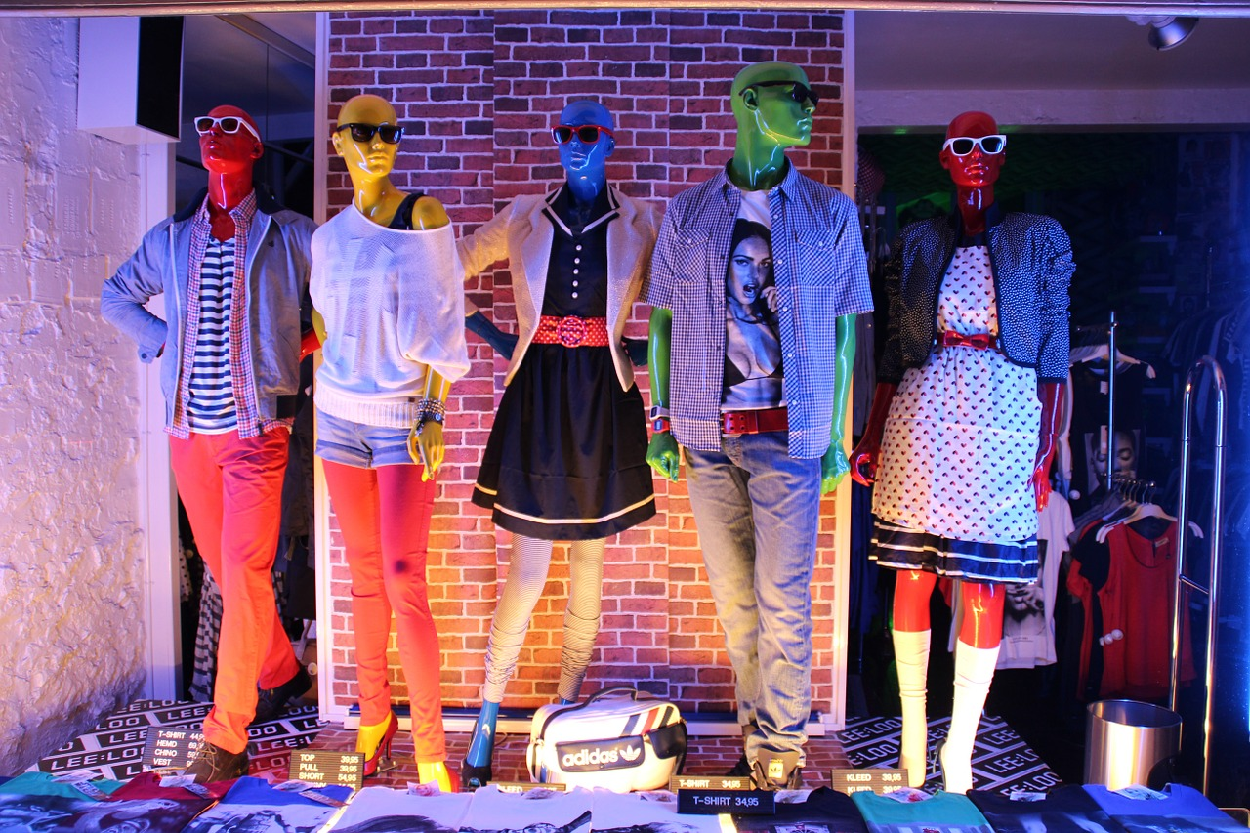

Bild 3
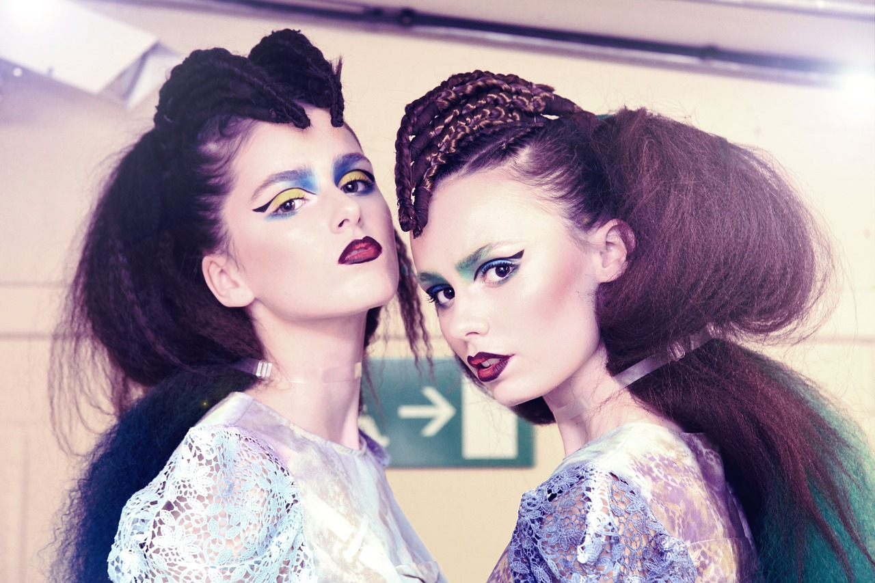

Bild 4
